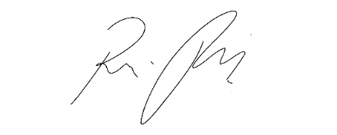
INDICAÇÃO Nº 1012 / 2021
Súmula: Indico ao Governo Municipal, na pessoa do Prefeito Igor Soares, a Implantação de Lombada (Quebra-Molas) na Rua: Santa Maria 2 - Bairro: Amador Bueno – Itapevi / SP.

INDICO à Mesa, após ouvido o Douto Plenário, na forma regimental vigente, seja oficiado ao Prefeito Municipal, Excelentíssimo Senhor Igor Soares, para que solicite ao Órgão Municipal competente a Implantação de Lombada (Quebra-Molas) na Rua: Santa Maria 2 - Bairro: Amador Bueno –Itapevi / SP.
Justificativa
Senhor Presidente: -
Senhoras e Senhores Vereadores: -
Trata-se de um pedido dos moradores, para que seja instalado no local um redutor de velocidade, na forma de uma Lombada (Quebra-Molas), haja vista que os moradores vêm sofrendo grandes transtornos devido a imprudência dos condutores de veículos e motos. Bem como serão imprescindíveis para reduzir os riscos de acidentes no local, e trará maior segurança a todos os pedestres, assim como aos próprios condutores.
Desde já agradeço, e conto com a compreensão de Vossa Senhoria.

Sala das Sessões Benvindo Moreira Nery, 24 de fevereiro de 2021.



Donizetti Dias Carvalho
Vereador “Zetti da Adega”

ANEXO INDICAÇÃO Nº 1012 / 2021
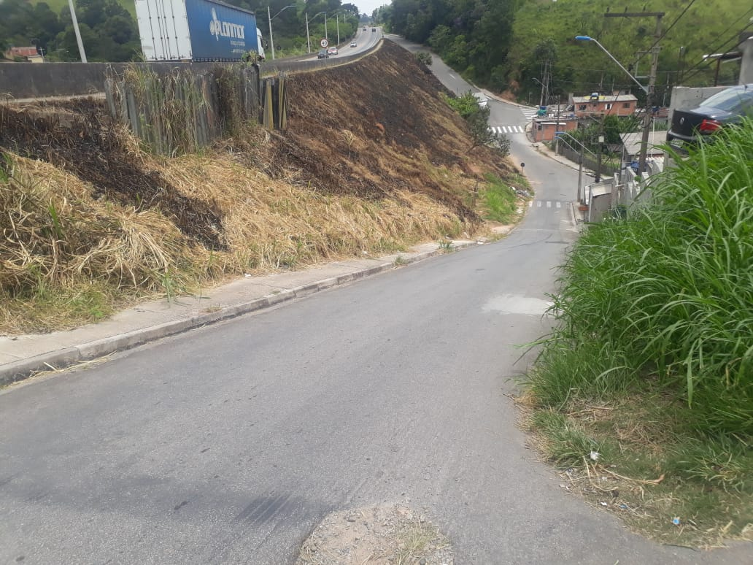
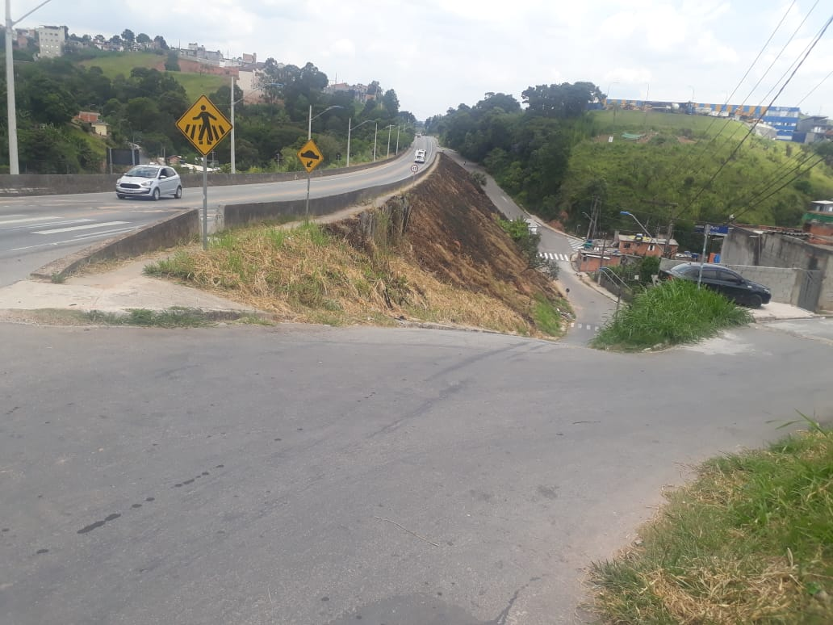
Donizetti Dias Carvalho
Vereador “Zetti da Adega”

ANEXO INDICAÇÃO Nº 1012 / 2021
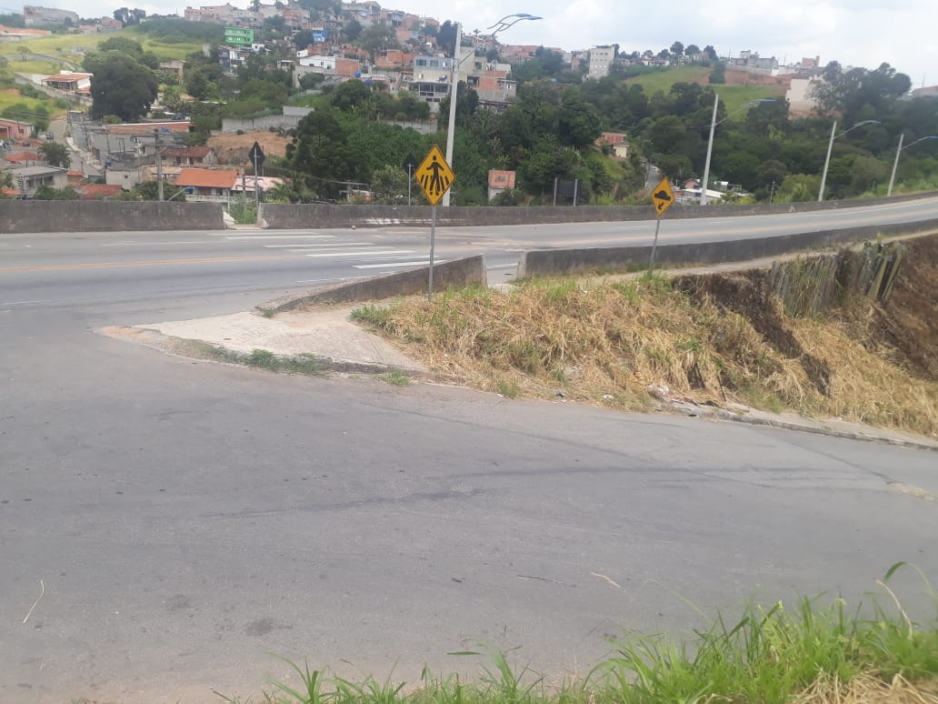
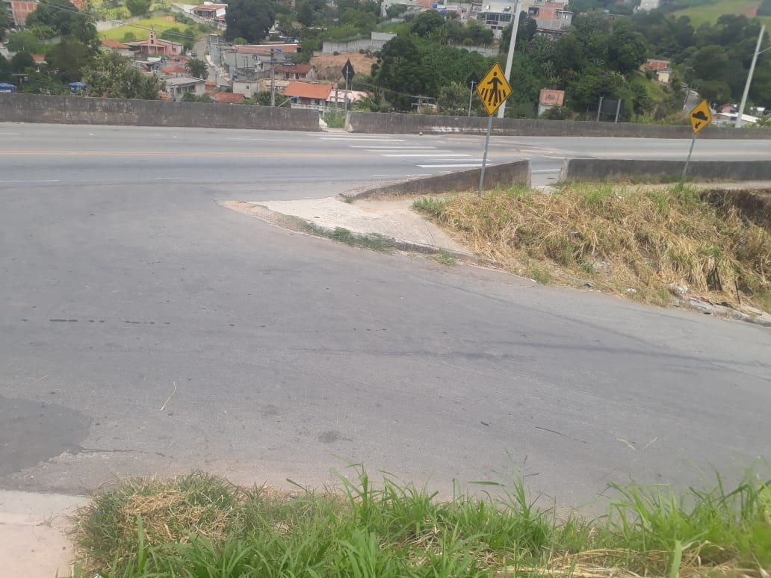
Donizetti Dias Carvalho
Vereador “Zetti da Adega”

